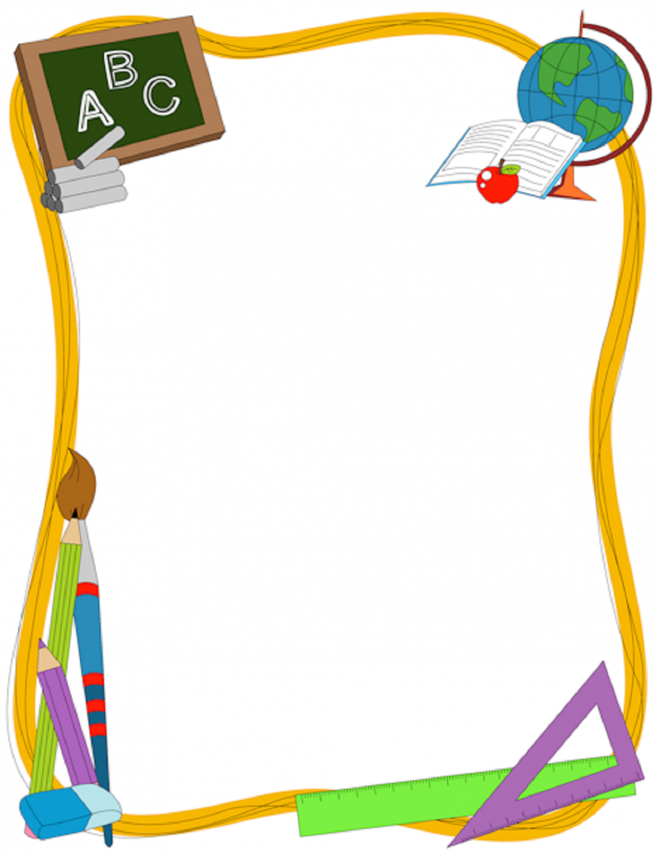

УТВЕРЖДАЮ
Директор государственного учреждения образования
«Гимназия №8 г. Витебска»
_________ И.А. Шелопухо
«___» __________2026 г.

Школьная суббота
17 октября 2026 года

Олимпиадная
Факультативные занятия по подготовке учащихся к предметным олимпиадам
Яско Е.В. | 317каб | Химия | 10-11 классы | 8.00
Робатень С.В. | 322каб | Р. Яз | 10-11 классы | 8.00
Красновская И.В. | 331каб | Р.Яз | 10-11 классы | 8.00
Лапунов С.В. | 304каб | Р.Лит | 10-11 классы | 8.00
Волков М.Н. | 302, 301каб | Математика | 10-11 классы | 8.00
Гурская Л.В. | 220каб | Биология | 10-11 классы | 8.00
Малиновская Л.И. | 215 каб | Р. Яз | 10-11 классы | 8.00
Смольская А.Е. | 214 каб | Математика | 7, 11 классы | 8.00
Мишина Е.В. | 221 каб | Биология | 10-11 классы | 8.00
Божелко Е.Д. | 222 каб | Б. Яз, Б. Лит | 10-11 классы | 8.00

Подготовительная
Подготовительные занятия для будущих первоклассников
Галай Г.Н. | 310каб. | 10.00
Ерёменко О.П.. | 312каб. | 10.00

Кружковая
«Созвездие» | 9.00-12.45 | Каб. ритмики | Ковалевская Ю.Р.
«Чистый голос» | 10.00-14.45 | Каб. музыки | Карташёва С.Г.
«Созвучие» | 10.00-16.45 | Студия звукозаписи | Макаров К.А.
«КВН» | 10.00-11.45 | 218 каб | Доброцкая Н.Г.
«Занимательная зоология» | 09.00-12.45 | Гимназия,  двор гимназии | Шляхтов А.Ю.
«Познавательная информатика» | 9.00-12.45 | 324 каб. | Кустова К.В.
«Моделирование и конструирование одежды | 16.00-20.00 | 118 каб | Маслак Е.Г.
«Классический танец» | 8.00-9.45 | Каб. ритмики | Павленко И.В.
«Текстильный дизайн» | 09.00-12.45 | 118 каб. | Билютавичюте А.Э.

Театральная
Спектакль  «Зiмы не будзе?» | Национальный академический драматический театр им. Я. Колоса | 10.00 | 8-11 классы | Соболева А.П.  Кл. рук

Психолого-педагогическое сопровождение
Индивидуальная консультация для родителей и учащихся ИПР, СОП | 217 каб | 10.00-12.00 | Степанова К.В.
Рейд «Семья» Посещение семей учащихся СОП, ИПР  Индивидуальные консультации | 1-11 кл  1-11 кл | В теч. Дня  В теч. дня | Степанова К.В.  Сездина В.М.
Заместитель директора по воспитательной работе А.П. Соболева

